Краткая документация проекта Бученков Е.Е.

Проект при сборке формирует файл библиотеки lib.dll. Данная библиотека предоставляет доступ к статическому классу Plugins и интерфейсу IPlugin (т.к. их модификатор доступа – public)

Помимо этого, реализовано несколько математических функций: сложение (Sum), вычитание (Dif), умножение (Mul, реализован рекурсивно), возведение в степень (Pow), деление (Div, при вводе вторым аргументом 0 возвращается 0). Ниже представлена диаграмма классов и интерфейсов:

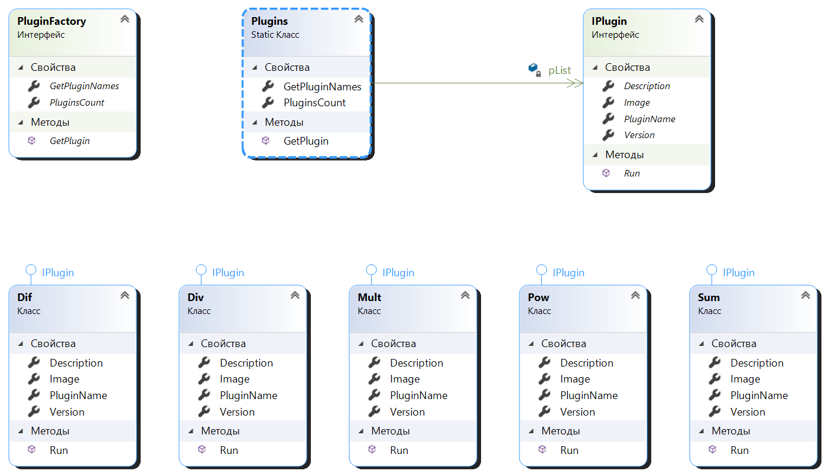

Рисунок - Диаграмма программы

В классе Plugins реализовано несколько полей. Свойства PluginsCount и GetPluginNames с единственным аксессором get, поле pList, которое содержит в себе экземпляры классов, в которых реализованы мат. функции, а также в классе присутствует метод GetPlugin, с помощью которого открывается доступ ко всем математическим функциям, т.к. он возвращает объект интерфейса IPlugin, от которого наследуются классы мат. функций. В самих классах мат. функций присутствуют поля имени метода, версии, описания, а также прописан метод Run(), который выполняет необходимую мат. функцию и возвращает целочисленное значение.